Міністерство освіти і науки України Національний університет «Львівська політехніка»

**Кафедра систем штучного інтелекту**



Лабораторна робота №8

**«Утилітарні класи Java SE. Обробка масивів і рядків.**

**Інтерактивні консольні програми для платформи»**

з курсу:

**«Об’єктно-орієнтоване програмування»**

Виконала: ст. гр. КН-110 **Германюк Інеса** Прийняв: старший викладач **Гасько Р. Т.**

## Львів – 2018 р.

**Мета:**

* Розробка власних утилітарних класів.
* Набуття навичок вирішення прикладних задач з використанням масивів і рядків.
* Реалізація діалогового режиму роботи з користувачем в консольних програмах мовою Java.

**Вимоги**:

1. Розробити та продемонструвати консольну програму мовою Java в середовищі Eclipse для вирішення прикладної задачі за номером.

2. Використовуючи програму рішення завдання відповідно до прикладної задачі забезпечити обробку команд користувача у вигляді текстового меню :

a. перегляд даних;

b. виконання обчислень;

c. відображення результату;

d. завершення програми;

3. Забезпечити обробку параметрів командного рядка для визначення режиму роботи програми:

параметр “-h” чи “-help”: відображається інформація про автора програми, призначення (індивідуальне завдання), детальний опис режимів роботи (пунктів меню та параметрів командного рядка);

4. При вирішенні прикладних задач використовувати латинку .

5. Продемонструвати використання об’єктів класу StringBuilder або StringBuffer .

6. Застосувати функціональну (процедурну) декомпозицію - розробити власні утилітарні класи (особливий випадок допоміжного класу, див. Helper Class ) та для обробки даних використовувати відповідні статичні методи.

7. Забороняється використовувати засоби обробки регулярних виразів: класи пакету java.util.regex ( Pattern , Matcher та ін.), а також відповідні методи класу String ( matches , replace , replaceFirst , replaceAll , split ).

**Задача:** Ввести декілька рядків. Розбити на дві групи: рядки, довжина яких

менша за середню; рядки, довжина яких не менше середньої. Вивести

рядки та їх довжину по групах.

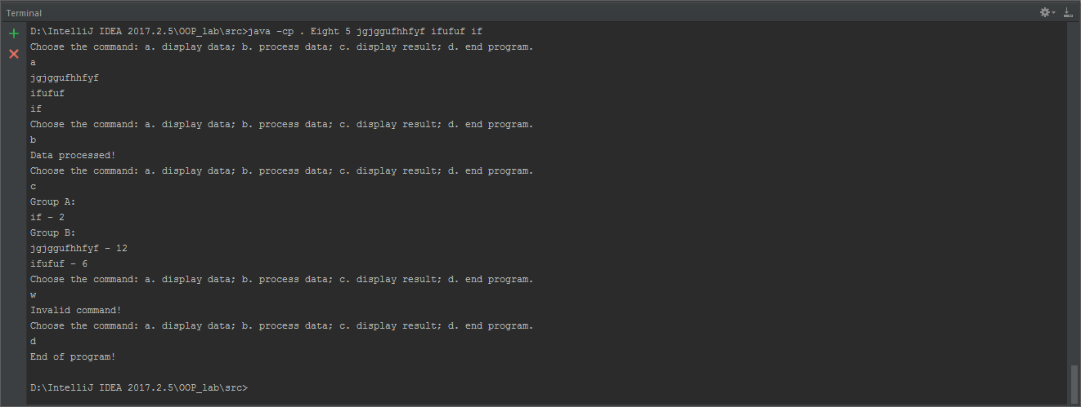

**Висновок:** у цій лабораторній роботі я навчилася розробляти власні утилітарні класи, набула навичок вирішення прикладних задач з використанням масивів та рядків та реалізувала діалоговий режим роботи програми на

мові java.